Beleidsplan Besseling I
Tweede termijn 2020

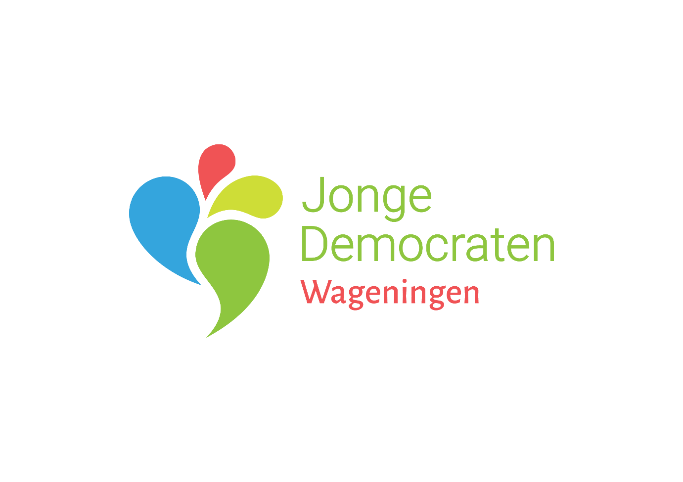

Inhoudsopgave
Inhoudsopgave 2
Inleiding 3
Introductie bestuur 4
Voorzitter 4
Secretaris & vice-Penningmeester 4
Penningmeester, Bestuurslid Organisatie & vice-Voorzitter 5
Bestuurslid Promotie 5
Doelen 6
Zelfondwikkeling 6
Gezelligheid 6
Politiekebetrokkenheid 7
Promotie 7
Activiteiten in samenwerking met andere organisaties 7
Samenwerking landelijke JD en D66 8
Financiën 9
De begroting 9
Betaalde promotie 9
De toekomst 9

Inleiding
Hoi JD’ers, oudere democraten en andere geïnteresseerden,

Met trots presenteren wij het beleidsplan van Jonge democraten Wageningen voor het aankomende termijn (augustus 2020 – januari 2021). Als JDW organiseren wij gevarieerde activiteiten op het gebied van zelfontwikkeling, gezelligheid en politieke betrokkenheid.
In dit beleidsplan is te vinden waar wij ons als bestuur voor in gaan zetten in de aankomende paar maanden.

JDW is een relatief jonge vereniging en heeft slechts 1,5 jaar geleden de overstap gemaakt van regiocommissie naar volwaardige afdeling. Voor de afdeling betekent dit dat wij nog niet veel bekendheid hebben gehaald in Wageningen. Wel zien we dat onze ledenaantal is toegenomen. Tegenwoordig komen er 10 tot 15 mensen op onze activiteiten. We zijn er van overtuigd dat we in het aankomende jaar door zullen groeien, niet alleen in aantal maar ook in bekendheid.

Net als in het vorige termijn zullen we inzetten op de waarde vergroting van het lidmaatschap, door verder te kijken dan alleen informatie avonden en in te zetten op trainingen en gezelligheid om zo meer variatie te bieden. Ook blijft het voor ons belangrijk om sterke promotie te voeren (zeker als jonge afdeling), zodat mensen bekend zijn met de JDW. Daarnaast willen wij in het aankomende jaar meer bieden voor de al bestaande leden zodat deze zich meer verbonden voelen met de vereniging en zo ook vaker terug komen. Verder in dit beleidsplan zullen we toelichten hoe wij dit als bestuur willen bereiken.

Natuurlijk stopt ons beleid niet bij het beleidsplan. Als je tips voor ons hebt, graag een bepaald thema wilt terug zien in een activiteit, een bepaalde training interessant lijkt of iets anders dat jouw interesse wekt. Aarzel dan niet en kom langs bij ons !

Groeten,
Namens mij en de rest van het bestuur

Chiel Besseling
Voorzitter Jonge Democraten Wageningen.

Introductie bestuur
Voorzitter | Secretaris &  vice-penningmeester
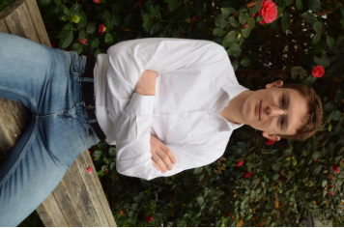 | 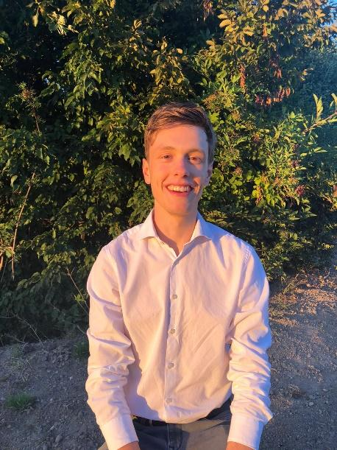
Hoi iedereen! Ik ben Chiel Besseling en sinds juli 2020 de trotse voorzitter van Jonge Democraten Wageningen. Net als veel anderen in dit bestuur ben ik 21. Ik volg de bachelor studie economie en beleid hier in Wageningen. Als voorzitter neem ik het voortouw en ben ik vrijwel altijd te vinden op onze activiteiten. Voor mij staat een goede sfeer binnen de vereniging vooraan. Ik pleit daarom samen met de rest van het bestuur voor meer momenten om als vereniging samen te komen.  Naast de gezellige avonden verwacht ik met dit nieuwe bestuur ook interessante, inzichtvolle en gevarieerde activiteiten te organiseren. Aan het einde van mijn bestuurstermijn hoop ik terug te kunnen kijken op een vereniging die het maximale uit zichzelf heeft gehaald en ik heb er met dit bestuur vertrouwen in dat dit gaat lukken! Naast de plannen die wij als bestuur hebben opgesteld, sta ik natuurlijk ook open voor ideeën en initiatieven van anderen. Twijfel daarom ook niet om mij aan te spreken op een activiteit of gezelligheid avond ! | Mijn naam is Rutger Neeleman en ik neem met enthousiasme de functie van secretaris op me binnen het bestuur van JD Wageningen. Ik ben 21 jaar oud en derdejaars student Economie en Beleid aan de WUR. Binnen korte tijd ben ik van deelnemer aan gezellige activiteiten naar bestuurslid gepromoveerd, wat meteen de sfeer binnen de JD typeert. Als secretaris houd ik me bezig met onder andere de online communicatie, nieuwsbrieven en het ledenbestand. Verder vind ik het belangrijk dat JD Wageningen haar groeipotentieel voor Wageningen benut: we worden zichtbaarder, toegankelijker en inventiever. Wat mij betreft is nadenken over hoe de wereld een mooiere plek kan worden een belangrijke activiteit, die ons als mensheid verder brengt. Bij een vereniging als de Jonge Democraten is hier volop ruimte voor. Het bestuur 2020-ll beschouwt de JD Wageningen als een vereniging die inzet op zelfontwikkeling, gezelligheid en maatschappelijke betrokkenheid. Heb je vragen? Stuur me gerust een mailtje!

Penningmeester, Bestuurslid Organisatie &  vice-voorzitter | Bestuurslid Promotie &  vice-voorzitter
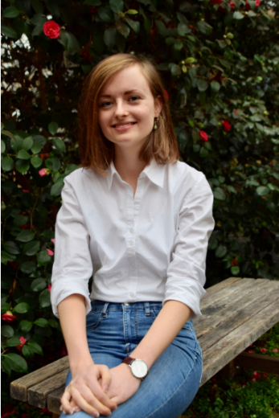 | 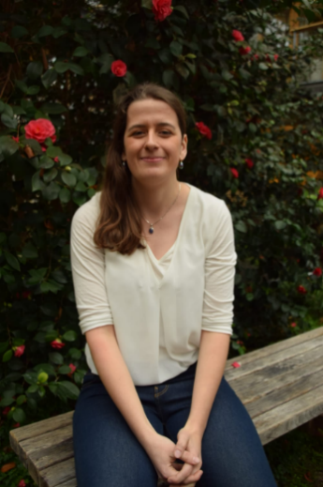
Ik ben Irene Bormans, ik ben 21 jaar oud en ik studeer Biotechnologie aan de Wageningen Universiteit. Een jaar geleden maakte ik voor het eerst kennis met de Jonge Democraten Wageningen en ik voelde me al snel thuis door de interessante activiteiten die werden georganiseerd. Het eerste half jaar van 2020 heb ik met veel plezier de functie bestuurslid Organisatie vervuld. Veel plannen die we hadden gemaakt, hebben we helaas door de omstandigheden niet kunnen uitvoeren. Hopelijk kunnen we deze plannen het komende half jaar toch tot uitvoering brengen plus nog andere nieuwe ideeën. Als bestuurslid Organisatie wil ik zowel oud als nieuwe leden meer betrekken bij de JDW door ze gehoord te laten voelen. Naast bestuurslid Organisatie ben ik de komende 6 maanden ook penningmeester. Als penningmeester ben ik verantwoordelijk voor alle financiën van JDW. Ik kijk ernaar uit om op een creatieve manier zoveel mogelijk uit het budget te halen om zoveel mogelijk aan de vereniging te kunnen geven. | Hey, Mijn naam is Tessa Tangelder. In September begin ik aan mijn Master Animal Science. Afgelopen half jaar ben ik verantwoordelijk geweest voor de functie promotie. Het volgende half jaar zal ik verder gaan met deze functie. Als Bestuurslid Promotie zal ik me vooral gaan focussen op het promoten van activiteiten en het bereiken van nieuw leden. Verder zal ik helpen bij het organiseren van activiteiten en me inzetten waar ik nodig ben. Ik kijk er naar uit om weer een leuk en leerzaam half jaar op te zetten.

Doelen
De JDW wil in het aankomende jaar de focus leggen op zelfontwikkeling (aan de hand van maandelijkse trainingen), gezelligheid (door in de weken dat er geen activiteit is te gaan borrelen) en politieke betrokkenheid (door het blijven organiseren van informatie en discussieavonden over politieke thema’s)

Zelfontwikkeling
Zoals misschien al opgemerkt hierboven, hebben wij onze doelen opgedeeld in drie delen. De eerste uit deze rij is ‘zelfontwikkeling’. Bij de JD is dit in principe al iets dat aanwezig is. Zo hebben we de congressen en werkgroepen op landelijk niveau en lokaal hebben we de discussies met elkaar tijdens een activiteit en af en toe een trainer die ons leert hoe je bijvoorbeeld moet debatteren. Wij zijn er van overtuigd dat dit onderdeel meer kan bieden aan de leden. Door het benadrukken hiervan kunnen we ook de waarde van het lidmaatschap te vergroten. Daarom willen wij zelf ontwikkeling meer aandacht geven door vanaf nu elke 4 weken een trainer uit te nodigen. Op deze manier is er meer ritme en afwisseling in onze activiteiten, en is het verbeteren van vaardigheden een consistent iets dat terugkeert. Daarnaast zullen we in periode 1 samen met de leden gaan kijken of er interesse is voor werkgroepen, en deze vervolgens zo snel mogelijk opzetten. Zodat er een breder scala aan mogelijkheden zijn om als lid jezelf verder te ontwikkelen.

Gezelligheid
De tweede in ons rijtje is gericht op de gezelligheid van de vereniging. Op het moment dat wij het als vereniging naar ons zin hebben, komen er ook vanzelf nieuwe leden naar ons toe. Wie wil er nou niet horen bij een vereniging waar iedereen het naar zijn zin heeft? Natuurlijk is zoiets makkelijk gezegd, daarom hebben wij de volgende twee punten opgesteld om de gezelligheid binnen de vereniging te vergroten: JDinsdag & interactie tussen bestuur en (nieuwe) leden.

Met de JDinsdag doelen we op het introduceren van een soort extra samenkomst buiten de georganiseerde activiteiten om. Met ingang van het nieuwe college jaar zullen wij (het bestuur ) op elke dinsdag dat er geen activiteit is, ons in een cafe begeven waar wij jullie uitnodigen om bij ons aan te schuiven en gezellig mee te borrelen. Op deze manier hopen wij jullie beter te leren kennen en bieden we de mogelijkheid voor nieuwe leden om zich snel bekend te voelen met de vereniging.

Met interactie tussen bestuur en leden bedoelen we dat we graag met jullie in gesprek gaan (bijvoorbeeld met een koffiedate) over wat jullie van de JDW vinden en wat jullie graag nog willen zien in de aankomende maanden. Ook willen we kijken wat wij als JDW kunnen beteken zodat iedereen het maximale uit zijn lidmaatschap kan halen.

Politieke betrokkenheid
De laatste van onze drie pijlers, en meteen ook de pijler die ons van andere jongerenorganisaties onderscheid, is ‘politieke betrokkenheid’ deze laatste pijler gaat niet zo zeer om het introduceren van iets nieuws maar om het waarborgen van wat we al hebben. Afgelopen jaren hebben we veel activiteiten op de agenda gehad over verscheidene politieke en sociaal actuele onderwerpen. Ook in het aankomende jaar willen wij weer dit soort activiteiten organiseren. Naast dat ze super interessant zijn maakt het ons ook uniek ten opzichte van andere verenigingen die slechts gericht zijn op gezelligheid en of zelfontwikkeling. Daarom is het belangrijk om deze activiteiten van hoge kwaliteit te houden en ons in te zetten om de grotere namen naar Wageningen te laten komen

Promotie
Wij gebruiken op dit moment vooral online promotie zoals Facebook, Instagram en Twitter. Dit jaar gaan we daarmee verder en willen we ons focussen op offline promotie en online promotie uitbreiden.
Er wordt gekeken naar betaalde promotie op Facebook om meer nieuwe leden te bereiken. Verder worden evenementen ook vaker gedeeld in grote Wageningse FB-groepen zoals Wageningen Student Plaza. Verder gaan wij meer offline promotie doen in de vorm van poster en flyers. De posters gaan we op verschillende plekken ophangen. Onder andere in Forum, Orion en atlas en verschillende sterflats.
JDW-site krijgt in augustus van 2020 een new design. De JDW-site wordt in de plaats van een losse site, een kopje onder de landelijke site. Het is belangrijk dat lay-out zo mooi & interessant mogelijke maken. Nieuw leden en sprekers bekijken JDW-site vaak nadat ze in contact zijn gekomen met JDW om meer over ons te leren .

Activiteiten in samenwerking met andere organisaties
In het collegejaar 2019-2020 zijn twee activiteiten in samenwerking met andere kleinere maatschappelijk betrokken organisaties georganiseerd. Dit waren de avond over klimaatactivisme met Greenoffice en Dwars en de avond over Hong Kong met Amnesty Wageningen en Netherland for Hong Kong. Voor beide avonden was de voertaal Engels. Beide avonden hadden meer dan 30 bezoekers waarvan het overgrote deel internationale studenten. JDW heeft daarom gekozen om in de toekomst vaker activiteiten met andere instanties te organiseren omdat is gebleken dat je zo een breder publiek trekt en dit de zichtbaarheid ten goede komt. Daarnaast is samenwerken met een studievereniging door bijv. het organiseren van een lunch lecture ook iets waar JDW mee wil experimenteren. Hierdoor beogen we meer zichtbaar te zijn in Wageningen en wellicht meer nieuwe leden te verkrijgen.

Samenwerking landelijke JD en D66
Als JDW willen we onze landelijke zichtbaarheid vergroten. Dit willen we doen door beter vertegenwoordigd te zijn op landelijke JD activiteiten zoals congressen die driemaal jaars georganiseerd worden. We verwachten door (nieuwe) leden meer te betrekken bij de landelijke JD dit ook ten goede zal komen voor het verenigingsgevoel. Ook merken we onder de leden dat er interesse is in landelijke werkgroepen. Als aanloop naar congressen willen we samen met JDW leden meer moties schrijven en indienen door motie schrijfavonden te organiseren. Wat ook zal bijdrage aan de landelijke zichtbaarheid is de betrokkenheid van JDW aan landelijke acties van de JD. Verder willen we als JDW het contact met de lokale D66 afdeling D66 Wageningen en Gelderse Vallei versterken. Door bijv. samen moties in te dienen en samen congressen te bezoeken. Ook wanneer de campagnetijd aanbreekt zullen we samen voor D66 campagne voeren.

Financiën
JDn is één van de wat kleinere en ook nieuwere afdelingen van de JD. Dit eerste betekent dat er ook minder geld binnenkomt dan bij de andere afdelingen. Echter zijn we afgelopen jaren stabiel gebleven met onze uitgave en verwachten dat dit in de toekomst ook zo zal blijven. De corona crisis heeft voor veel dingen roet in het eten gegooid, maar niet voor de financiën van JDW. Door de verschuiving van activiteiten naar Zoom hebben we veel geld bespaard. Hierdoor zitten we de komende maanden ruimer dan verwacht.

Betaalde promotie
Zoals al eerder is aangegeven in ons beleidsplan, willen wij ons meer gaan richten op promotie en ledenbinding. Dit brengt natuurlijk ook kosten met zich mee. Op dit moment is er ruim budget voor promotiemateriaal en het binden van leden. Toch willen we zoveel mogelijk uit dit budget halen. We zullen blijven zoeken naar effectieve en voordelige manieren voor het promoten van onze afdeling en haar activiteiten.

De toekomst
Door de Covid-19 pandemie is er veel onzekerheid over hoe het aankomende jaar er uit gaat zien. Wel hebben we nu veel ruimte op financieel gebied wat ons de mogelijkheid biedt om te gaan experimenteren met nieuwe ideeën wat betreft acties, promotie en activiteiten. Zo zijn ook de verkiezingen in aantocht. We verwachten daarom ook dat dit een jaar zal zijn waarin er meer interesse is voor de politiek en daarmee ook meer interesse voor de JD. Het is daarom aan ons om hier gebruik van te maken en naar de verkiezingen toe meer contact zoeken met de lokaal D66 en wederom inzetten op onze promotie.

Augustus 2020

Wageningen@JD.nl Facebook: Jonge Democraten Wageningen | Instagram: Jongedemocratenwageningen | Twitter: @JDWageningen

